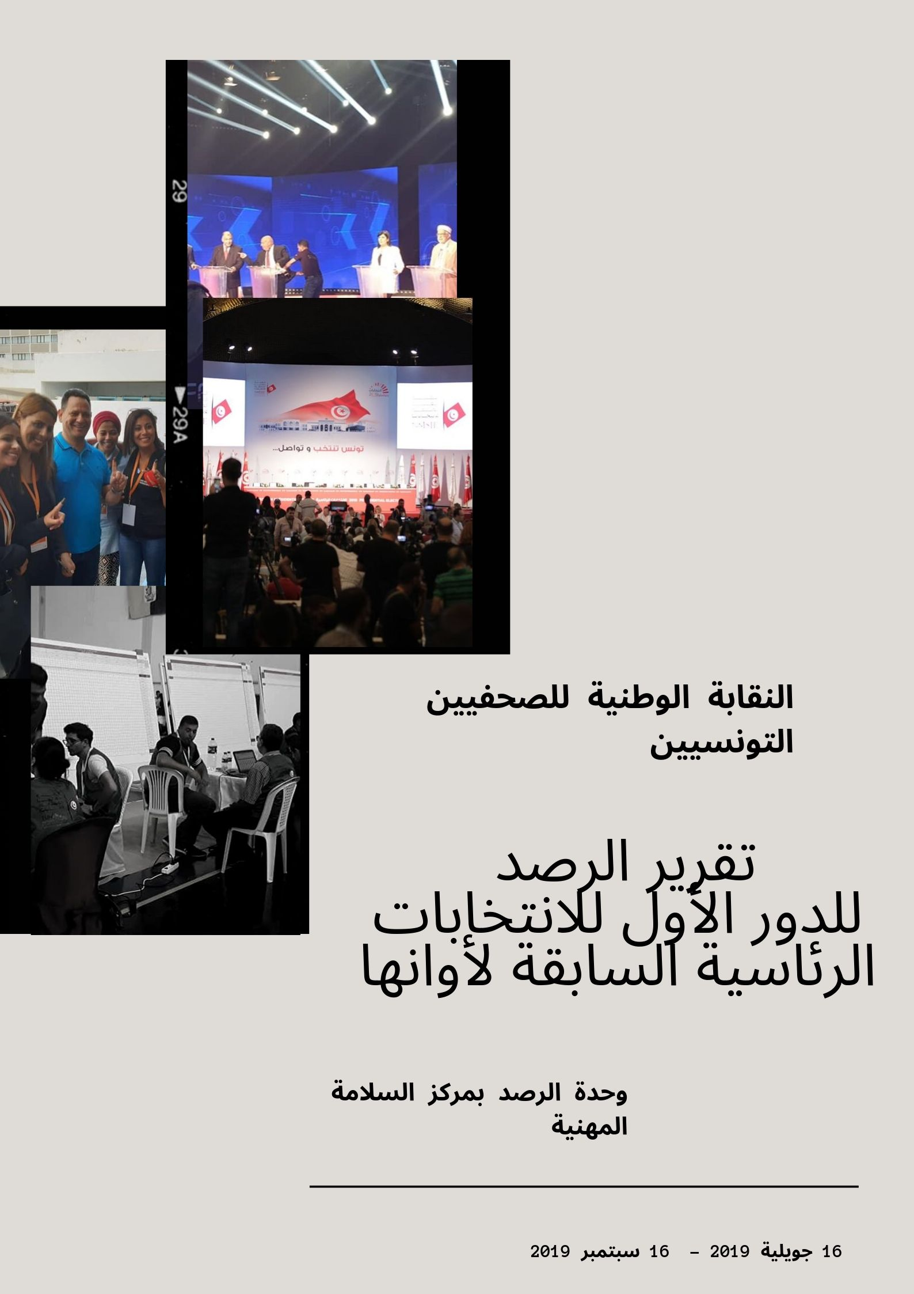
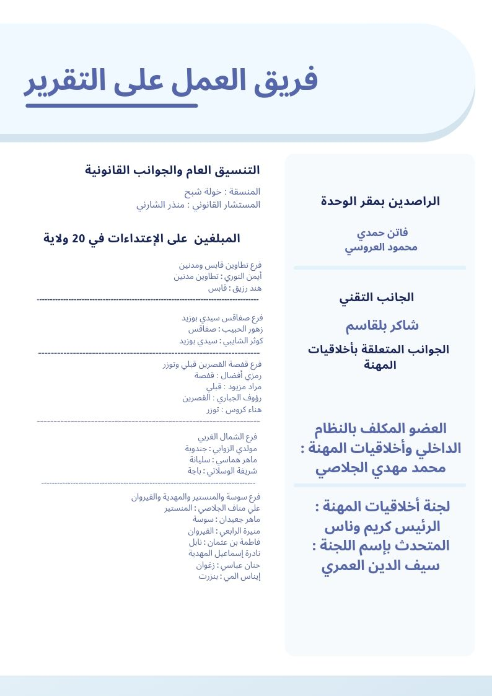

مقـــــــــــــــــدمــــــــــة عـــــــــــــــــامـــــــــــــــة

وضعت النقابة الوطنية للصحفيين التونسيين كل إمكاناتها البشرية والفنية لرصد الاعتداءات على الصحفيين خلال الدور الأول من الانتخابات الرئاسية السابقة لأوانها 15 سبتمبر 2019، منذ إنطلاق الفترة الانتخابية في 16 جويلية 2019 إلى حين يوم إعلان النتائج الأولية.
واستندت وحدة الرصد بمركز السلامة المهنية على منهجية عملها القارة، إضافة إلى الرأي المطابق للجان القارة بالنقابة الوطنية للصحفيين التونسيين وتحديدا لجنة أخلاقيات المهنة للنظرفي الاعتداءات التي تطرح إشكاليات تتعلق بأخلاقيات المهنة الصحفية والرأي المطابق للعضو المكلف بالنظام الداخلي وأخلاقيات المهنة.
واعتمدت في الإخطار على الحالات المسجلة على 18 مبلغا متطوعا من الصحفيين الميدانيين الذين ينتشرون في 20 ولاية تلقوا تدريبات في مجالات حقوق الإنسان وتغطية الانتخابات، وكانت بلاغاتهم منطلقا للتحقيق والتثبت من قبل فريق عمل وحدة الرصد بمركز السلامة المهنية.
واعتمدت وحدة الرصد في معالجتها للاعتداءات المسجلة على المتابعة القانونية لمستشارها القانوني الذي يعتمد في تحليلها القانوني على النصوص القانونية الجاري بها العمل.
إن ضمان حماية الصحفيين خلال الحملات الانتخابية يفترض تطبيق ترسانة من النصوص القانونية والإجرائية والمواثيق الأخلاقية المنظمة للمهنة الصحفية لتغطية الانتخابات.
وإن وحدة الرصد التي تعتبر أن احترام أخلاقيات المهنة هو أكبر ضامن لحماية الصحفيين في الميدان، كانت حذرة في التعامل مع ما يسود المشهد السياسي من تشنج ومخاطر وأفعال انتقامية قد تطال الصحفيين خلال تأدية عملهم. واستندت في عملها على منهجية واضحة وخطة عمل دقيقة لما لتقرير الاعتداءات على الصحفيين من تأثير على المسار الانتخابي.
واستندت في معالجتها للحالات على المفاهيم الدولية لحرية التعبير وحرية الصحافة والدستور التونسي والترسانة القانونية المنظمة لعمل الصحفيين من ذلك القرار المشترك الصادر في أوت 2019 عن الهيئة العليا المستقلة للاتصال السمعي البصري والهيئة العليا المستقلة للانتخابات وعلى المرسومين 115 و116 والمواثيق المنظمة لأخلاقيات المهنة الصحفية خلال تغطية الانتخابات.
وانطلاقا من وعي العاملين على هذا التقرير بضمان مناخ آمن للصحفيين خلال تغطيتهم الانتخابات، وعدم التأثير على إٍرادة الناخب الحرة، ووضع كل الأطراف تحت المجهر، فقد التزموا بعدم نشر تفاصيل الاعتداءات خلال فترة الحملة الانتخابية حتى لا تكون ورقة انتخابية في يد الخصوم السياسيين وتعهد الصحفيون القائمون على التقرير بالتقيد بأخلاقيات المهنة الصحفية من:
- دقة وموضوعية
- المساواة والانتصاف واتخاذ نفس المسافة من كل الأطراف
- احترام القانون الجاري به العمل

المـــــــــــــــــــقدمـــــــــــــــــــــــــــــة
الإحصائية

بانطلاق المسار الانتخابي وتقديم الترشحات وانطلاق الاستضافات الإعلامية للمترشحين للانتخابات الرئاسية السابقة لأوانها، ساد المناخ العام حالة من التشنج وبات الوضع غير آمن للصحفيين.
ومثلت الحملة الانتخابية ويوم الاقتراع أرضية لتواتر الاعتداءات على الصحفيين من مختلف الفاعلين.
وسجلت وحدة الرصد بمركز السلامة المهنية بالنقابة الوطنية للصحفيين التونسيين خلال الفترة الممتدة بين 16 جويلية 2019 و16 سبتمبر من نفس السنة، 34 اعتداء على الصحفيين تعلقت بالمسار الانتخابي من ضمن 40 اشعار بحالة من خلال المبلغين المتطوعين وعبر الاتصالات الهاتفية المباشرة توزعت كما يلي :
- في الفترة الممتدة بين 16 جويلية و01 أوت 2019: 3 اعتداءات طالت الصحفيين.
- في الفترة الممتدة بين 2 سبتمبر و13 سبتمبر 2019: 18 اعتداء طال الصحفيين.
- يوم الصمت الانتخابي: 0 اعتداء ضد الصحفيين.
- يوم الاقتراع 15 سبتمبر 2019: 13 اعتداء طال الصحفيين.

وقد طالت الاعتداءات خلال الشهر موضوع التقرير 36 صحفية وصحفيا، من بينهم 20 صحفية و16 صحفيا يعملون في 7 إذاعات و7 قنوات تلفزية و2 مواقع الكترونية ووكالة أنباء وحيدة وجريدة مكتوبة وحيدة.

وسجلت الوحدة خلال الدور الأول من الانتخابات الرئاسية ارتفاع كبير لحالات المضايقة والمنع من العمل مقارنة بالفترات الماضية، حيث سجلت الوحدة 18 حالة مضايقة و7 حالات منع من العمل لا تصنف كاعتداءات خطيرة نتجت عن تشنج المناخ العام خلال الحملة، أو سوء فهم القانون من قبل القائمين على إنفاذه.
كما سجلت الوحدة اعتداءات تصنف بالخطيرة ومن بينها 4 اعتداءات جسدية، 3 اعتداءات لفظية، وحالة تحريض وحيدة وحالة تهديد وحيدة.

وقد توزع الفاعلون واختلفوا حسب الفترة التي يمر بها المسار الانتخابي، وقد تصدر رؤساء مراكز الاقتراع قائمة المعتدين بـ 9 اعتداءات يليهم لجان تنظيم الحملات بـ 8 اعتداءات.
وسجلت وحدة الرصد مسؤولية المترشحين في الانتخابات على 3 اعتداءات في حين تسببت عناصر حماية الشخصيات في 3 اعتداءات، يليهم أنصار المترشحين وأمنيون ونشطاء التواصل الاجتماعي بـ 2 اعتداءات لكل منهم.
كما كان سياسيون وحزب سياسي ومواطنون ومديرو حملة وملاحظون مسؤولون عن اعتداء وحيد لكل منهم.

وتوزعت خارطة الاعتداءات على الصحفيين خلال الدور الأول من الانتخابات الرئاسية على 15 ولاية من أصل 24 ولاية بالجمهورية التونسية حيث سجلت أعلى نسبة في تونس العاصمة بـ 9 اعتداءات تليها ولاية باجة بـ 5 اعتداءات ثم ولايات سوسة وصفاقس ومدنين بـ 3 اعتداءات في كل منها.
كما سجلت وحدة الرصد 2 اعتداءات بولاية المهدية وسجلت في كل من ولايات تطاوين ونابل والمنستير وسليانة وزغوان وقفصة ومنوبة وقبلي وجندوبة اعتداء وحيد لكل منها.

قراءة عامة في مؤشرات الاعتداءات على الصحفيين خلال
الدورة الأولى من الانتخابات الرئاسية السابقة لأوانها

تمثل الانتخابات فترة حساسة بالنسبة إلى العمل الصحفي، إذ يتوقع دائما أن يتم استهداف الصحفيين من قبل عديد الأطراف المتداخلة في العملية الانتخابية لسبب أو لآخر.
هناك من يعتبر أن بعض المؤسسات الإعلامية يمكن أن تكون منحازة لهذا الطرف أو ذاك، وبالتالي تشرع لنفسها ارتكاب اعتداءات ضد الصحفيين الميدانيين.
وبمراجعة الحالات التي وثقتها وحدة الرصد يتضح أن أهم الانتهاكات التي تعرض لها الصحفيون خلال حملة الدور الأول من الانتخابات الرئاسية السابقة لأوانها 2019 تلخصت فيما يلي:
- المضايقة خلال مباشرة العمل الصحفي.
- عدم تخصيص فضاءات خاصة للصحفيين في مواقع الحملات الانتخابية.
- المساس بكرامة الصحفيين وإهانتهم وتوجيه السباب والشتائم لهم.
- رفض بعض المترشحين الإدلاء بتصريحات إلى وسائل الإعلام تحت ذرائع متعددة مثل القول بأن المرشح لا يدلي بتصريحات لوسائل إعلام أجنبية.
- ضغوطات على المؤسسات الإعلامية لاستضافة بعض المرشحين أو مساعديهم.
- اتهامات باستهداف مرشحين وتشويههم.
- محاولة احتجاز معدات العمل والتصوير.
- المنع الصريح من العمل.
- طرد بعض الصحفيين من بعض الفعاليات.
- حملات التشويه ضد الصحفيين على مواقع التواصل الاجتماعي واتهامهم بالخيانة والعمالة.
- قطع الحوارات بطريقة عنيفة.
- الاعتداءات البدنية.
- الافراط في الحماية الأمنية للمرشحين بما يحول دون الصحفي والمشرح لأخذ تصريح منه.
وبالرجوع إلى الحالات الموثقة فإن مسؤولية الاعتداءات تعود إلى المرافقين للمترشحين وعناصر حملاتهم والمترشحون أنفسهم وقادة الأحزاب السياسية وأعوان الأمن الذين يتولون حماية التظاهرة والأنشطة الانتخابية.
ويطرح السؤال في كل الحالات عن دوافع وأسباب تلك الاعتداءات ويتضح بعد مراجعة الحالات الموثقة أن أغلبها يعود للأسباب التالية:
- انزعاج بعض المرشحين من الأسئلة التي يوجهها إليهم الصحفيون في قضايا شائكة مثل العلاقات مع سوريا.
- احتجاج الصحفيين على سوء تنظيم بعض الفعاليات الانتخابية وعدم تمكينهم من الاقتراب من المرشحين لتلقي تصريحاتهم.
- محاولة بعض الأطراف فرض استضافات على الصحفيين.
- موقف مسبق من بعض المؤسسات الإعلامية واتهامها بالانحياز لهذا الطرف أو ذاك.
- منع الصحفيين من تصوير مشاهد معينة بهدف التعتيم عليها حتى لا تصل إلى المتلقي،
وكان يوم الاقتراع يوما استثنائيا حيث سجل أعلى نسب الاعتداءات على الصحفيين من قبل:
- رؤساء مراكز اقتراع
- أمنيون
- ملاحظون
- نشطاء تواصل اجتماعي
وهي اعتداءات تعكس عدة نقائص في فهم طبيعة العمل الصحفي حيث اتسمت بـ:
- ضعف المعرفة القانونية لرؤساء مراكز الاقتراع بحق الصحفي في التصوير داخل مراكز الاقتراع واشتراط الترخيص الشفاهي من رئيس المركز للتصوير داخلها.
- سوء فهم طبيعة العمل الصحفي من قبل بعض أعوان الهيئة.
- اتهام الصحفيين بالانحياز لطرف سياسي دون آخر من قبل ملاحظين ونشطاء تواصل اجتماعي.
ومن خلال الحالات الموثقة فإن الاعتداءات الحاصلة تضمنت خروقات للمرسوم 115 وتمثلت في:
- فرض قيود تعوق حرية تداول المعلومات وتكافؤ الفرص بين المؤسسات الإعلامية في الحصول على المعلومات وهو ما من شأنه أن يحرم المواطن من حقه في إعلام حر وتعددي وشفاف.
- عدم احترام حق الصحفي في النفاذ إلى الأخبار والمعلومات والبيانات والحصول عليها من مصادرها المختلفة وحق الصحفي في طلب تلك المعطيات ما لم تكن سرية.
- تعريض الصحفي لضغوطات من الأحزاب والقائمين على تنظيم المسار الانتخابي.
- جعل رأي الصحفي أو المعلومات التي يقدمها سببا للمساس بكرامته والاعتداء على حرمته الجسدية والمعنوية.
- الاعتداء بالعنف البدني والمعنوي على الصحفيين خلال أداء عملهم.

وتذكر الوحدة أن الدستور التونسي يضمن حرية التعبير والصحافة وأن المرسوم 115 في مادته الأولى ينص على أن الحق في حرية التعبير مضمون ويمارس وفقا لبنود العهد الدولي الخاص بالحقوق المدنية والسياسية وبقية المواثيق الدولية، ويشمل الحق في حرية التعبير وحرية تداول المعلومات وتلقي الأخبار والآراء ونشرها.

جانب من الاعتداءات
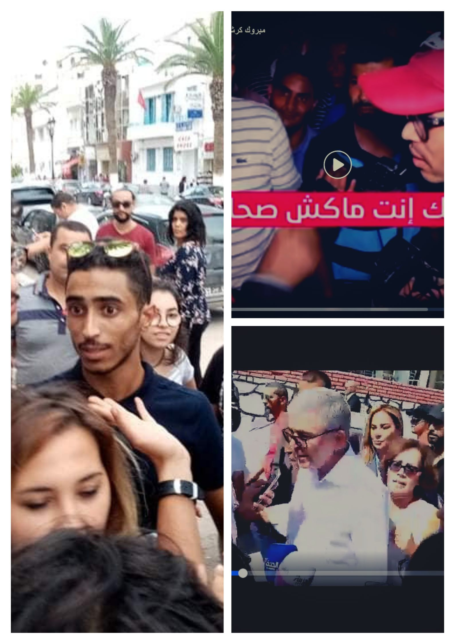

ما قبل الحملة
16 جولية 2019 – 1 أوت 2019

تفاصيل الاعتداءات

* هرسلة صحفية بإذاعة تطاوين
المكان: ولاية تطاوين
التاريخ: 5 أوت 2019
المعتدى عليهم: سعاد الفيلالي الصحفية بـ "إذاعة تطاوين"
المعتدي: سياسيون
اتهم النائب وعضو حركة أمل ياسين العياري الصحفية بـ"إذاعة تطاوين" سعاد الفيلالي معدة ومقدمة البرنامج الحواري السياسي "نهار اليوم"، بأنها خضعت لضغوط من قبل قيادة حركة النهضة بالجهة لعدم إجراء حوار معه.
وكان رئيس قائمة "أمل وعمل" بتطاوين قد طلب من الصحفية استضافة العياري خلال برنامجها، فأعلمته أنه في هذه الفترة الانتخابية هناك التزام بمعايير مهنية في التعامل مع المترشحين للانتخابات احتراما للضوابط التي وضعتها الهيئة العليا المستقلة للاتصال السمعي البصري وحرصا على المساواة والإنصاف بين جميع القائمات حزبية كانت أو مستقلة.
وتؤكد الصحفية أن رئيس القائمة حاول فرض الاستضافة حيث قام بزيارة الإذاعة للغرض، حيث تم توضيح موقف الصحفية له. وتم الاتصال به لاحقا من هاتف الإذاعة لبث خبر حول زيارة العياري في المواعيد الإخبارية عملا بالمعاملة بالمثل مع باقي الشخصيات السياسية التي تزور الجنوب الشرقي منذ انطلاق الفترة الانتخابية ولكن ما من مجيب.

* محاولة التدخل في عمل المؤسسات الإعلامية
المكان: ولاية تونس
التاريخ: 19 أوت 2019
المعتدى عليهم: قطاعي
المعتدي: حزب سياسي
أصدر الحزب الدستوري الحر بلاغا يطلب فيه من الصحفيين ووسائل الاعلام عدم فتح منابر لأي شخص أو جهة للحديث باسم الحزب الا بالاستظهار تكليف ممضى من الممثلة القانونية للحزب في محاولة لمنع أطراف من الحزب من الظهور الإعلامي.
كما طالب الحزب عدم نشر أي معلومة تخص الشأن الداخلي الا من قبل المصدر المخول قانونا عبر الاتصال بالإدارة المركزية على البريد الالكتروني وتلقي الجواب رسميا.

* حملة تطال بو بكر بن عكاشة
المكان: ولاية تونس
التاريخ: 28 أوت 2019
المعتدى عليهم: بو بكر بن عكاشة العامل بقناة "التاسعة" الخاصة
المعتدي: أنصار مرشح رئاسي
تداولت شبكات التواصل الاجتماعي منذ 28 أوت 2019 رسائل مفترضة بين الصحفي بوبكر بن عكاشة مقدم برنامج "ساكن قرطاج" على قناة "التاسعة" ورئيس حملة يوسف الشاهد سليم العزابي. وكانت هذه المراسلات منطلقا لحملة من مؤيدي الزبيدي تستهدف الصحفي.
وقد تضمنت الحملة سبا وشتما وتحريضا ضد الصحفي على خلفية الحوار المفترض ووجه له تهمة استهداف الزبيدي.
وقد رفض المرشح الرئاسي حسب بوبكر بن عكاشة حضور الحصة بسبب رفض فريق الإعداد مده بالأسئلة.

الحملة الانتخابية
2 سبتمبر 2019 – 13 سبتمبر 2019

تفاصيل الاعتداءات

اليوم الأول من الحملة الانتخابية 2 سبتمبر 2019
* هرسلة أحمد لملوم
المكان: ولاية مدنين
التاريخ: 2 سبتمبر 2019
المعتدى عليهم: أحمد لملوم العامل بقناة "تلفزة تي في" الخاصة
المعتدي: لجنة تنظيم حملة مرشح رئاسي

تعرّض أحمد لملومي مراسل قناة "تلفزة تي في" الخاصة للمضايقة من قبل السياسي مبروك كرشيد بفضاء القصور السياحية بولاية مدنين خلال تغطيته لزيارة المترشح للرئاسية يوسف الشاهد لولاية مدنين. ويأتي الاعتداء على الصحفي على خلفية انتقاده سوء التنظيم والفوضى وعدم تمكن الصحفيين من الحصول على تصريح من قبل المترشح.
حيث طلب أحد المكلفين بالإعلام لحملة المترشح من الصحفيين التحوّل إلى مكان تواجد سيارة الشاهد من أجل الحصول على تصريح صحفي، لكنّ الشاهد وبعد مغادرته للقاعة توجه مباشرة نحو سيارته ودون أن يقدّم أي تصريح صحفي وهو ما أثار حفيظة لملومي وعبر عن احتجاجه للسياسي مبروك كرشيد ليتفاجأ المراسل بردّة فعل كرشيد الذي قال له أنت لست صحفي وأين بطاقتك. ورغم تدخل أحد المرافقين لكرشيد وتوضيحه للصفة الصحفية للمراسل الصحفي إلا أنه واصل مضايقته.

* حملة تطال سندة طاجين
المكان: ولاية تونس
التاريخ: 2 سبتمبر 2019
المعتدى عليهم: سندة طاجين رئيسة تحرير موقع "بزنس نيوز" الخاص
المعتدي: نشطاء التواصل الاجتماعي

استهدفت رئيسة تحرير موقع "بزنس نيوز" سندة طاجين حملة سب وشتم وتخوين على شبكات التواصل الاجتماعي على خلفية نشر موقع إسرائيلي لمقال نشر سابقا في موقع بزنس نيوز.
وقد أكدت طاجين لوحدة الرصد أن الموقع الإسرائيلي لم يستشرها حول إعادة نشر المقال، مشيرة أنها تلقت عدة تهديدات ضمن رسائل خاصة على شبكة التواصل الاجتماعي تتهمها بالعمالة وتضمنت سبا وشتما.
وقد اعتبر مدير موقع "بزنس نيو"ز أن أطرافا محسوبة على الإسلام السياسي هم منطلق الحملة التي طالت سندة طاجين على خلفية عملها في برنامج "ساكن قرطاج" وأسئلتها المحرجة للضيوف.

اليوم الثالث من الحملة الانتخابية
* هرسلة الصحفية زهور الحبيب بصفاقس
المكان: ولاية صفاقس
التاريخ: 4 سبتمبر 2019
المعتدى عليهم: زهور الحبيب مراسلة قناة "تلفزة تي في" الخاصة
المعتدي: أنصار مرشح رئاسي

عمل أحد أنصار المرشح للانتخابات الرئاسية السابقة لأوانها لطفي المرايحي إلى هرسلة الصحفية المتعاونة مع قناة لتلفزة تي في" الخاصة ومحاولة توجيهها حول طرح الأسئلة على خلفية طرحها لسؤال حول المساواة في الميراث.

حيث تنقلت الصحفية لتغطية زيارة المرايحي لولاية صفاقس، وخلال سعيها للحصول على تصريح سألته حول موقفه من المساواة في الميراث، ورغم تقديم المرشح جوابا على الموضوع ، توجه أحد المواطنين المتواجدين بالمكان بالكلام للصحفيين مطالبا اياهم بتجنب هذه الأسئلة وطالبا منهم توجيه أسئلة تتعلق بالوضع الاجتماعي والاقتصادي للمواطنين معتبرا أن السؤال غير مهم مما أدى إلى مناوشة بينه وبين الصحفيين. ولم يتم فض الاشكال الا بتدخل الصحفيين المتواجدين بالمكان.
* هرسلة مراسل "تونس الرقمية"
المكان: ولاية صفاقس
التاريخ: 5 سبتمبر 2019
المعتدى عليهم: الصحفي بموقع "تونس الرقمية" رياض الحاج طيب
المعتدي: لجنة تنظيم حملة مرشح رئاسي
عمدت احدى أعضاء الحملة الانتخابية للمترشح عبد الكريم الزبيدي الي هرسلة الصحفي بموقع "تونس الرقمية" رياض الحاج الطيب على خلفية نشره لفيديو مباشر على الصفحة الخاصة بالموقع على شبكات التواصل الاجتماعي خلال اجتماعها مع فريق اعداد اللقاء النسوي الذي عقد في صفاقس لدعم المرشح عبد الكريم الزبيدي.
حيث فور تفطن عضو الحملة لتصوير رياض الحاج الطيب لكواليس اللقاء ونقله على المباشر طلبت منه فسخ المادة الإعلامية من الصفحة وأمام تمسكه بإبقائها التحقت به صحبة مجموعة من أنصار الزبيدي وعملوا على هرسلته واتهامه بالجوسسة على اجتماعاتهم.
وتقول عضو الحملة لوحدة الرصد أنها كانت في اجتماع الاعداد وأن الصحفي قام بنقل اجتماع يمكن أن يتضمن خصوصيات.
وبالاستئناس برأي لجنة أخلاقيات المهنة فإن الصحفي لم يقم بخرق أخلاقيات المهنة وأنه كان ينقل كواليس اللقاء وانتفى ركن القصد عنه.

اليوم الرابع من الحملة الانتخابية

* منع مراسلة "تونس الرقمية" من العمل
المكان: ولاية سوسة
التاريخ: 5 سبتمبر 2019
المعتدى عليهم: الصحفية بموقع "تونس الرقمية" شذى الحاج مبارك وفريق عمل قناة "الحوار التونسي"
المعتدي: لجنة تنظيم حملة مرشح رئاسي

عمد مجموعة من أعضاء لجنة تنظيم المترشح الرئاسي حمه الهمامي الي مضايقة الصحفية بموقع "تونس الرقمية" شذى حاج مبارك خلال عملها على تغطية زيارته الي سوسة، وقد قاموا بملاحقة الصحفية ومطالبتها بإيقاف البث المباشر للزيارة على الصفحة الرسمية للموقع.
وفي ظل تمسك الصحفية بالقيام بعملها توجه نحوها أحد الأنصار ووضع يده على الكاميرا الخاصة بها ومنعها من العمل مما أدى الى قطع البث المباشر وعرقلة الصحفية في أداء مهامها.
وفي سياق متصل تعرض فريق عمل "الحوار التونسي" المتكون من الصحفية ليلى باللطيفة والمصور المرافق لها الي المضايقة حيث عمد أحد أعضاء لجنة التنظيم الي وضع يده على كاميرا القناة ظنا منه القناة تقوم بالبث المباشر.
وبالتواصل مع حملة المرشح الانتخابي أكدت المتحدثة بالحملة أن ما حصل كان سوء تفاهم وقدمت اعتذارا رسميا حول ما حدث.

اليوم الخامس من الحملة الانتخابية
* مضايقة صحفية بالمهدية
المكان: ولاية المهدية
التاريخ: 6 سبتمبر 2019
المعتدى عليهم: مراسلة إذاعة "موزاييك أف أم" الخاصة إيناس الهمامي
المعتدي: لجنة تنظيم حملة مرشح رئاسي

تعرّضت المراسلة الصحفية للإذاعة الخاصة "موزاييك اف ام" إيناس الهمامي للمضايقة من قبل أحد المرافقين للمترشح للرئاسة يوسف الشاهد أثناء محاولتها تغطية زيارته في إطار الحملة الانتخابية لمدينة قصور الساف بولاية المهدية.
حيث عمد أحد المرافقين للمترشّح يوسف الشاهد إلى مسكها بقوّة على مستوى اليد الحاملة لهاتف عملها أثناء توجّهها بسؤال للشاهد حول قضية البنك الفرنسي التونسي في تعبير منه عن احتجاجه على طبيعة السؤال. وقد تسبّب لها المرافق في آلام على مستوى اليد

اليوم السادس من الحملة الانتخابية
* مضايقة الصحفيين بولاية سوسة
المكان: ولاية سوسة
التاريخ: 7 سبتمبر 2019
المعتدى عليهم: مراسلو المؤسسات الإعلامية الوطنية والأجنبية
المعتدي: مترشح للرئاسة
رفض المترشح للرئاسة عبد الكريم الزبيدي أثناء زيارته لولاية سوسة في إطار الحملة الانتخابية الردّ على أسئلة المراسلين الصحفيين الذين حاولوا تغطيتها ما اضطرهم إلى المقاطعة.
حيث تنقل الصحفيون لتغطية زيارة المرشح الرئاسي لمدينة القلعة الكبرى والقلعة الصغرى بولاية سوسة، ورغم سوء التنظيم لإدارة الحملة الانتخابية حاول المراسلون الحصول على تصريح إعلامي منه لكنه رفض في البداية التصريح لمراسلة قناة "العربية" بداية ثم رفض التصريح لمؤسسة تونسية.
وبسبب رفض المترشّح تقديم تصريح قرّر المراسلون مقاطعة تغطية زيارته لولاية سوسة.
* تهديد صحفي "الحوار التونسي" بصفاقس
المكان: ولاية صفاقس
التاريخ: 7 سبتمبر 2019
المعتدى عليهم: الصحفي بقناة "الحوار التونسي" أمير السعداوي
المعتدي: مواطنون
عمد أحد المواطنين إلى تهديد الصحفي بقناة "الحوار التونسي" أمير السعداوي بالعنف المادي في حال رفضه تسجيل تصريحه حول الانتخابيات الرئاسية وموقفه من المرشحين.
حيث كان السعداوي بصدد تصوير حملة المرشح سعيد العايدي حين توجه له أحد المواطنين وأصر على التصوير معه ولكن أمام رفض الصحفي متعللا بوقت المغادرة هدّد بالاعتداء المادي حيث قال له "أنت لا تعلم من أنا. أنا كنت في السجن وعليك أخذ تصريح مني".
وقد طلب الصحفي من الرجل مرافقته إلى خارج الازدحام للتصوير معه وفور وصوله الى أقرب نقطة أمنية استنجد بهم لحمايته واتخاذ الإجراء المناسب ضده.

* حماية الشخصيات يعتدي على الصحفيين
المكان: ولاية نابل
التاريخ: 7 سبتمبر 2019
المعتدى عليهم: مراسلو 2 إذاعات خاصة بنابل
المعتدي: أمن مترشح
تعرضت مراسلة إذاعة "جوهرة أف ام" روضة العلاقي إلى اعتداء مادي من قبل أحد المكلفين بالحماية الأمنية للمترشّح للرئاسة يوسف الشاهد خلال تغطيتها لزيارته إحدى المقاهي بالحمامات من ولاية نابل. كما ضايق مدير حرس الشخصيات مراسلة إذاعة " موزاييك أف أم" سهام عمار عبر دفعها ومحاولة منعها من التصوير.
وقد حاول المراسلون الحصول على تصريح من المترشح للرئاسة يوسف الشاهد، لكنه أكد لهم أنه قدم للحديث مع المواطنين وليس للإعلام، لكنه أدلى لهم بتصريح بعد ذلك. وخلال محاولة العلاقي طرح سؤال على الشاهد تعمد أحد المكلفين بحمايته إلى مسكها بقوة على مستوى اليد ودفعها في محاولة لإبعادها.
وفي سياق متصل وخلال محاولة سهام عمار تصوير مقطع فيديو لزيارة الشاهد توجه نحوها مدير حرس الشخصيات ووقف أمام آلة التصوير في محاولة لمنعها من العمل، لولا تدخل مرافق المترشح وليد جلاد.

* اعتداء جسدي على حسام حمد
المكان: ولاية المنستير
التاريخ: 7 سبتمبر 2019
المعتدى عليهم: الصحفي بقناة "التاسعة" حسام حمد
المعتدي: لجنة تنظيم حملة انتخابية
تعرّض الصحفي بالحصة التلفزية "ساكن قرطاج" على قناة "التاسعة" إلى اعتداء مادي ولفظي من قبل مجموعة أشخاص من لجنة تنظيم حملة المترشّح للرئاسة عبد الكريم الزبيدي أثناء تغطيته زيارته لروضة آل بورقيبة بولاية المنستير في إطار حملته الانتخابية.
وكان حمد بصدد تصوير وصول المترشّح للرئاسة عبد الكريم الزبيدي مرفوقا بحماية أمنية لروضة آل بورقيبة، ليتفطّن له في البداية أحد الأشخاص من لجنة التنظيم وكان يحمل شعار اللجنة فتوجّه نحوه وطلب منه عدم تشويه الحملة ثم تعمّد أخرون من أعضاء لجنة التنظيم إلى الاعتداء عليه ماديا ومعنويا. وأكد الصحفي انّه تلقى ضربات من الخلف ثم محاولة افتكاك آلة الكاميرا التي كان يحملها إَضافة الى اعتداء لفظي.

اليوم الثامن من الحملة الانتخابية
* مضايقة حسام حمد
المكان: ولاية تونس
التاريخ: 9 سبتمبر 2019
المعتدى عليهم: الصحفي بقناة "التاسعة" حسام حمد
المعتدي: مترشح للرئاسة
تعرّض الصحفي ببرنامج "ساكن قرطاج " على قناة "التاسعة" حسام حمد للمضايقة من قبل المترشّح للرئاسة حاتم بولبيار وذلك أثناء تغطيته للندوة الصحفية التي عقدها الأخير بتونس العاصمة.
وكان الصحفي حسام حمد بصدد التغطية للندوة الصحفية للمترشّح للرئاسة حاتم بولبيار وعند تفطّن الاخير لتواجده بالقاعة توجه له بالقول أن حسام صديق يوسف الشاهد، فتوجه لهو حسام بالسؤال اذا ما كان يقدصه، فأكد المرشح أن "هذا أسلوبه" وأنهم يعرفون بعضهم في محاولة لمضايقة الصحفي.
* الاعتداء على حمزة البلومي
المكان: ولاية تونس
التاريخ: 9 سبتمبر 2019
المعتدى عليهم: الصحفي بإذاعة "شمس أف أم"
المعتدي: مترشح للرئاسة
تعرّض مقدم البرنامج الإذاعي "الماتينال" بإذاعة "شمس اف ام " حمزة البلومي للمضايقة من قبل المترشح للرئاسة الهاشمي الحامدي وذلك اثناء استضافته لتقديم برنامجه الانتخابي.
وقد نشبت مشادة كلامية بين البلومي والمترشح إثر قول البلومي انه يقدم معلومات خاطئة في أكثر من مناسبة، فإتهم المترشح الصحفي بالفساد وأنه عدو له مشيرا أن استضافته كانت فقط بأمر من هيئة الاتصال السمعي البصري والهيئة العليا المستقلة للانتخابات في اطار ضمان تكافؤ الفرص وغصبا عن مقدم البرنامج. كما شكك المترشح في استقلالية الإذاعة والصحفي.

اليوم التاسع من الحملة الانتخابية
* مضايقة صحفية بسليانة
المكان: ولاية سليانة
التاريخ: 10 سبتمبر 2019
المعتدى عليهم: مراسلة "موازييك أف أم" نبيهة صادق
المعتدي: أمن المترشحين
منع أحد الأمنيين المكلفين بتأمين اجتماع شعبي للمرشح يوسف الشاهد بسليانة الصحفية بإذاعة "موزاييك أف أم" نبيهة صادق من تصوير خلاف جد بين أحد المعطلين على العمل وأنصار المترشح يوسف الساهد بقاعة خاصة بولاية سليانة.
حيث كانت الصحفية بصدد تصوير حالة الاحتقان بين مناصرين للمترشح وبين عدد من المعطلين عن العمل والتي بلغت حد ممارسة العنف ما أدى لتدخل الأمن، وفور تفطن عون أمن للصحفية طلب منها التوقف على التصوير.
وفي نفس السياق رفض المترشح للرئاسة يوسف الشاهد التصريح للإعلام وغادر قاعة الاجتماع.

* منع صحفية من العمل بزغوان
المكان: ولاية زغوان
التاريخ: 10 سبتمبر 2019
المعتدى عليهم: مراسلة "الإذاعة الوطنية" حنان عباسي
المعتدي: أمن مترشح
قام أعوان أمن بمضايقة الصحفية بـ"الاذاعة الوطنية" حنان عباسي أثناء تغطيتها زيارة المترشح للانتخابات الرئاسية يوسف الشاهد رغم التعريف بصفتها ومطالبتها بحقها في العمل.
حيث وخلال محاولتها الالتحاق بالمترشح أثناء دخوله مقام الولي الصالح سيدي علي عزوز بزغوان وبعد الاستظهار بما يعرف بصفتها، قام أعوان الحماية الأمنية بإبعادها. وعمدوا الي منعها من أخذ تصريح من المترشح في مناسبة ثانية رغم تنسيقها مع المكلف بحملة المترشح بالمنطقة. ثم ورغم التنسيق مع المكلف بالإعلام لحملة المترشح لأخذ تصريح عند خروجه من المقام، وقع المنع مجددا، بدعوى أن الوقت غير مناسب.

اليوم العاشر من الحملة الانتخابية
* الاعتداء على طاقم الحوار التونسي في قفصة
المكان: ولاية قفصة
التاريخ: 11 سبتمبر 2019
المعتدى عليهم: طاقم عمل قناة "الحوار التونسي" المتكون من الصحفي حسام الدلالي والمصور الصحفي حمزة نصيرة.
المعتدي: لجنة تنظيم حملة انتخابية.

تعرّض الطاقم الصحفي لقناة "الحوار التونسي" بولاية قفصة إلى الاعتداء الجسدي أثناء تغطيتهم للاجتماع الشعبي لحزب حركة النهضة الذي عقد بالبرج الأثري بقفصة بحضور رئيسها راشد الغنوشي.
حيث كان مصور قناة "الحوار التونسي" حمزة نصرة بصدد تصوير إحدى اللافتات التي رفعها أحد الحاضرين بالقرب من المنصة بمدرج البرج الأثري كتب عليها "يا غنوشي الذي أعاد التجمعيين إلى الميدان"، ليتفطّن له أحد مناصري الحزب الذي توجه مباشرة إلى المصوّر الصحفي وقام بدفعه ومحاولة إنزال آلة التصوير، وخلال محاولة الصحفي حسام الدلالي التدخّل لفائدة زميله تعرض أيضا للدفع من قبل أحد المكلّفين بلجنة التنظيم ومحاولة إخراجه من المكان. وأثناء مرور الطاقم الصحفي من القرب من المدرج عمد مناصر آخر للحزب المذكور بإلقاء كوب من القهوة في اتجاهه.
وطالب أحد أعضاء لجنة التنظيم من الصحفي محو المقاطع التّي صوّرت. وقد قدمت النائب عن حركة النهضة زينب إبراهيم اعتذارا للصحفيين.

اليوم الحادي عشر من الحملة الانتخابية
* مضايقة صحفيين في سوسة
المكان: ولاية سوسة
التاريخ: 12 سبتمبر 2019
المعتدى عليهم: مراسلو مؤسسات إعلامية بسوسة
المعتدي: لجنة تنظيم حملة انتخابية

تعرّض مراسلو المؤسسات الإعلامية بولاية سوسة للمضايقة أثناء تغطيتهم للاجتماع الشعبي للحملة الانتخابية للمترشّح عن حركة النهضة عبد الفتاح مورو بساحة الفنون بولاية سوسة.
حيث ساد الاجتماع سوء التنظيم منذ البداية ولم يتم تخصيص مكان للصحفيين وهو ما جعل أحد المكلفين بحماية الاجتماع يمنع الصحفيين من التنقل داخل القاعة. وبعد مشادة كلامية بين الصحفيين والمكلف بالحماية تدخلت لجنة التنظيم وقامت بتخصيص مكان للصحفيين.
وأثناء مغادرة المترشّح عبد الفتاح مورو للمنصة كان المصور الصحفي للقناة التلفزية الخاصة "الحوار التونسي" رياض الدريدي بصدد التصوير لكنّ أحد أنصار المترشّح لم يعجبه تصويره لمواطنين بصدد تقديم مطالبهم الخاصة للمترشح وهو ما دفعه لمحاولة منع المصور الصحفي من اتمام عمله واتهامه له ولقناته بالتعمد في تغطيتهم على الإثارة.
* مضايقة نعيمة خليصة بمدنين
المكان: ولاية مدنين
التاريخ: 12 سبتمبر 2019
المعتدى عليهم: مراسلة قناة "الحوار التونسي"
المعتدي: مدير حملة مترشح
تعرّضت مراسلة قناة "الحوار التونسي" نعيمة خليصة للمضايقة من قبل مدير حملة المترشح للرئاسة حمادي الجبالي اثناء جولة قام بها في اطار حملته الانتخابية بسوق ليبيا بمدنين.
حيث اتهم مدير الحملة الانتخابية للمترشح للرئاسة حمادي الجبالي الصحفية بأنها تعمل لفائدة قناة لها أجندات معينة، ولهذا لن تتحصّل على تصريح صحفي من المترشح. وأوضحت الصحفية أنّ موقف مدير الحملة كان إثر استماعه لحديثها مع احدى الزميلات الصحفيات بخصوص امكانية طرح أسئلة للمترشح حول التجارة الموازية والتهريب والملف الليبي، وهو ما يتعلق بواقع المنطقة التي يزورها المترشّح.
وتضامنا مع زميلتهم احتج بقية المراسلين لدى مدير الحملة على المضايقة التي تعرضت لها.

اليوم الأخير من الحملة الانتخابية
* اعتداء على صحفي "أرونيوز"
المكان: ولاية تونس
التاريخ: 13 سبتمبر 2019
المعتدى عليهم: مراسل شبكة "أروونيوز" أحمد القنوني
المعتدي: مترشح للرئاسة
قام المترشح للانتخابات الرئاسية محمد المنصف المرزوقي بالاعتداء على الصحفي بشبكة أورونيوز أحمد القنوني أثناء إجراء حوار صحفي معه.
حيث أجرى الصحفي حوارا مع المترشح باللغة العربية واتفق معه على إعادة الحوار باللغة الإنجليزية، وأعاد الصحفي ترتيب الأسئلة التي كان طرحها وعند طرحه لسؤال حول إعادة العلاقات مع سوريا تفاجأ الصحفي بأن المرزوقي نزع الميكرو وقام برميه في وجهه مرددا عبارات غاضبة وكاد يكسر الكاميرا لما حاول فتح الباب بالعنف.

يــــــــــــــــــــــوم الاقتـــــــــــــــــــــــراع
15 سبتمبر 2019

يوم الاقتراع

في ولاية منوبة:
- منع مدير مركز الاقتراع بالمدرسة الابتدائية بمنوبة الصحفية بقناة "الجنوبية" مريم الخميري والمصور الصحفي المرافق لها علي الهداوي من التصوير داخل قاعة الاقتراع بتعلة وجود تعليمات من الهيئة بمنع التصوير داخل قاعات الاقتراع.
في ولاية تونس:
- تداول مواطنون صورة الصحفية بقناة "التاسعة" هاجر الجلاصي على شبكات التواصل الاجتماعي وكتبوا عليها "مريقل" اثر نقطة إعلامية قدمتها في المباشر أمام مقر حزب "تحيا تونس" للتحريض عليها.
- تعرّضت الصحفية بقناة "تونسنا" نهلة بن سالم والمصوّر المرافق لها محمد التومي لمحاولة المنع من التغطية الصحفية داخل مكتب الاقتراع بشارع الحبيب بورقيبة بالكرم من قبل رئيس المركز المذكور وقد قام بتحرير مخالفة ضدّهما متعللا بأن التصوير التلفزي ممنوع داخل مراكز الاقتراع، ولم تتمكن الصحفية من التصوير الا بتدخل ملاحظ بالمركز وايضاحه ان التصوير غير ممنوع قانونا.
- قامت مديرة مركز انتخابي بالمنزه 1 بتونس بمضايقة الصحفية بإذاعة "أي أف أم" أمينة بوغنجة أثناء تغطيتها الانتخابات الرئاسية وتهديدها بتحرير محضر ضدها رغم استظهارها ببطاقة الاعتماد وسمحت لها بالبقاء في ساحة المدرسة بعد الاتصال بأحد أعضاء الهيئة.

في ولاية مدنين:
- تعرض طاقم عمل قناة "الحوار التونسي" ومراسلة موقع "تونس الرقمية" للمضايقة من قبل رئيس مكتب اقتراع بالمدرسة الابتدائية الرويس بمدنين الشمالية خلال محاولتهم تغطية عملية الاقتراع وذلك بمحاولة منعهم من التصوير رغم حملهم لبطاقة الاعتماد المقدمة من الهيئة.
في ولاية قبلي:

قام ممثل أحد المترشحين في الانتخابات الرئاسية بقبلي، بمضايقة الصحفية بإذاعة موزاييك هناء كروس، بمحاولة منعها من العمل والتصوير بمركز اقتراع بدعوى أن التصوير ممنوع، وقد وقع التدخل من قبل رئيس المركز ورئيس المكتب، حيث أعلماه أنه من حقها العمل ولا يحق له منعها، وأنه يمكن له تسجيل ملاحظاته إن أراد.

في ولاية المهدية :

- رئيس مكتب الاقتراع بمدرسة علي البلهوان بالمهدية يحاول منع مراسلة قناة "تلفزة تي في" مروى سيك سالم من التصوير.

في ولاية جندوبة:

- محاولة منع مراسل قناة "تلفزة تي في" نبيل النبيلي من العمل والتصوير بالمدرسة الابتدائية ببوسالم من قبل الأمن.

في ولاية باجة:

- محاولة منع مراسل اقناة "تلفزة تي في" نبيل النبيلي من العمل والتصوير بمدرسة المزارة بباجة.

- محاولة منع فريق "التلفزة الوطنية" من العمل بمركز الاقتراع حي السكر بباجة ومطالبتها بتكليف بمهمة رغم حملها بطاقة اعتماد من قبل رئيس المكتب.

- منع مراسلة وكالة تونس افريقيا للأنباء من التصوير والعمل من قبل الأمن بمركز الاقتراع بالمزارة من ولاية باجة.

- منع مراسلة "إذاعة الكاف" من التصوير من قبل رئيس مكتب اقتراع بمجاز الباب وباب الجبلي بتبرسق من ولاية باجة.

- منع مراسل "إذاعة الكاف" من التصوير بمكتب الانتخاب بباب الجديد بباجة من قبل رئيس مركز الاقتراع.

التــــــــــــــــــــوصيـــــــــــــــــــــــات

إن النقابة الوطنية للصحفيين التونسيين وبعد ما أوردته من تفاصيل حول الاعتداءات على الصحفيين خلال الدور الأول من الانتخابات الرئاسية السابقة لأوانها، وتفاديا منها لتكرار الاعتداء وضمانا لعدم الإفلات من العقاب توصي:
الهيئة العليا المستقلة للانتخابات بـ:
- تتبع الحالات الواردة بالتقرير إداريا والتحقيق فيها ومد النقابة بنتائجها والإجراءات المتخذة حيالها.
- اخطار أعوانها ببنود التعامل مع الصحفيين داخل مراكز ومكاتب الاقتراع وتوضيح الجوانب القانونية المنظمة لعملهم خلال تغطية عمليات الاقتراع والفرز.
- تفادي النقائص التي تخللت اسناد الاعتماد خاصة للصحفيين الأجانب لتسهيل عملهم داخل مكاتب الاقتراع.
المترشحون للانتخابات التشريعية والرئاسية:
- الاعتذار الصريح والعلني للصحفيين ضحايا الاعتداءات من قبل المرشحين ومن قبل من ارتكبها.
- تدريب الفرق العاملة معهم على التعامل مع الصحفيين وفقا لمبادئ الدستور والمواثيق الدولية والنصوص الوطنية في علاقة بحرية الصحافة وحق النفاذ إلى المعلومة.
- عدم التمييز بين وسائل الاعلام واحترام حق المواطن في الحصول على المعلومات.
- دعوة أنصارهم علنيا بضرورة احترام الصحفيين وما يمثله الاعتداء عليهم من إساءة للمترشحين وتقييم مدى احترامهم لحرية الصحافة وحرية التعبير.
- إلزام الحماية الأمنية المرافقة لهم باحترام طبيعة عمل الصحفي وسعيه للحصول على تصريحات إعلامية خلال تظاهراتهم وزياراتهم ضمن الحملة الانتخابية.
الصحفيون والمؤسسات الإعلامية:
- الابتعاد عن الانحياز للأطراف المتنافسة حتى لا يكون ذلك ذريعة للاعتداء على الصحفيين العاملين في الميدان.
- اتخاذ كل الإجراءات الحمائية من لباس مميز وبطاقات اعتماد لتسهيل عملهم وتفادي أي اشتباه في صفتهم الصحفية.

في نهاية التقرير يهم وحدة الرصد التوجه بالشكر إلى كل المبلغين المتطوعين الذين سهروا على مرافقة الزملاء الصحفيين في الميدان والقائمين على الجانب المتعلق بأخلاقيات المهنية بالنقابة الوطنية للصحفيين التونسيين، وكل الأطراف التي تفهمت طبيعة عمل الوحدة وعملت على دعم مبدأ حرية الصحافة والتعبير والدفاع عن الصحفيين خلال تأديتهم لعملهم في الدور الأول من الانتخابات الرئاسية السابقة لأوانها.

أنجز هذ االتقرير في إطار برنامج يُنفّذ بالشراكة مع:

- المفوّضية السامية لحقوق الإنسان
- اليونسكو

